Муниципальное бюджетное учреждение
дополнительного образования центр детского творчества
ст-цы Темиргоевской

Сценарий игровой программы для учащихся студии «СВЕТЛЯЧОК».

«Осенняя смешинка»


Педагог
дополнительного образования Крупнова Татьяна Андреевна

2019г.
1.Полное наименование: «Осенняя смешинка» игровая программа для учащихся студии «Светлячок»
2.Краткое описание: данная игровая программа нацелена на изучение ребятами – дошкольниками осенних изменений в природе посредством игры.
3.Продолжительность: 1 час
4.Возможность записаться(дней): 7 ней
5.Участники: учащиеся студии «Светлячок»
6.Количество участников 30 человек
7.Уровень мероприятия: муниципальное
8.Форма участия: очная
9. Адрес проведения: Краснодарский край, Курганинский р-он, ст. Темиргоевская, ул. Красная, д.60
10.Муниципалитет: МР Курганинский
11.Подробное описание: Данная игровая программа посвящена осени, осенним приметам и пословицам, дарам осени – фруктам, грибам и овощам. Проводит игровую программу Крупнова Татьяна Андреевна, педагог дополнительного образования высшей квалификационной категории. Проходит данная программа в МБУ ДО ЦДТ ст-цы Темиргоевской, предназначена для детей 5,5-7 лет, учащихся в студи «Светлячок».
12. План мероприятия:
1.Организационный этап
Перед началом мероприятия звучит музыка, формируются четыре команды. Каждая команда усаживается за приготовленные столы.
2.Основной этап
Конкурс “Знатоки природы”, "Загадки", Игра “Осенний волейбол”, Конкурс “ Искусные повара” , Конкурс “Угадай, что это”. Конкурс “Дегустация сока, конкурс “Перепутанные пословицы”, Конкурс "Собери урожай картофеля", Конкурс “Театр осенних миниатюр ” , Конкурс “Осенний рисунок”.
3. Заключительный этап ; жюри подводит итоги, объявляются победители конкурса рисунков “Осеннее настроение!”

13.Цели и задачи мероприятия:
Цели: обобщение знаний детей об осени, создание настроения весёлых состязаний.
Задачи:
- создать настроение весёлых состязаний;
- развивать быстроту, ловкость, смекалку;
- формировать навык коллективного общения и активности;
- закреплять знания об осени;
- воспитывать любовь к природе

14. Ожидаемые результаты: После участия в данной игровой программе ребята узнают признаки осени, пословицы и поговорки об осени, будут знать овощи и фрукты, у ребят будет воспитываться любовь к природе, будет развиваться физическая активность.
15.Материально-техническая база:
Оборудование: осенние листья из бумаги, веревка, огурец, лук, чеснок, укроп, повязка на глаза, сок, трубочки для коктейля, картофель, детские грузовые машинки, “Бабушкин сундучок” с нарядами и аксессуарами для мисс “Осени”, бумага, фломастеры, грамоты, сладости для сюрпризного момента.
16.Условия участия, порядок подачи заявок:
принимаются все желающие дети с допуском от врача, и т.д., прошедшие инструктаж и имеющие необходимое обмундирование
17.Контактные лица Крупнова Татьяна Андреевна. Педагог дополнительного образования, имеет высшую квалификационную категорию. 89180798255
18. Стоимость: бюджетная основа проведения мероприятия
19.Обложка 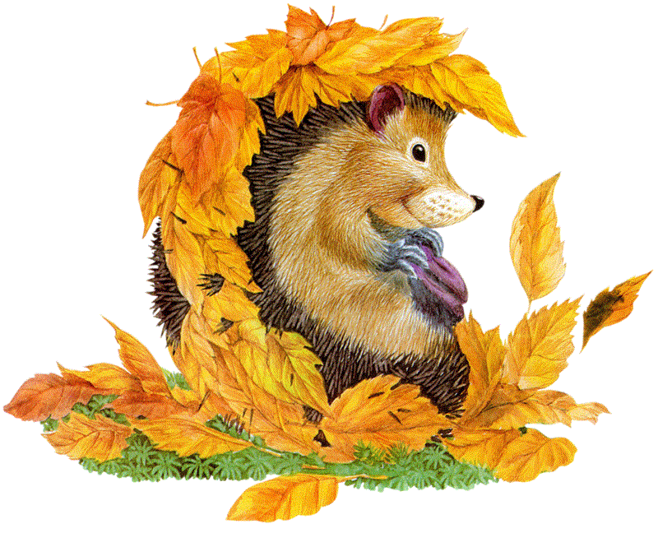
20. Фото
21 Дата, время 6.11.2019.
22. Раздел: Конкурсные
23.Подраздел: Игры

Цели: обобщение знаний детей об осени, создание настроения весёлых состязаний.
Задачи:
- создать настроение весёлых состязаний;
- развивать быстроту, ловкость, смекалку;
- формировать навык коллективного общения и активности;
- закреплять знания об осени;
- воспитывать любовь к природе
Оборудование: осенние листья из бумаги, веревка, огурец, лук, чеснок, укроп, повязка на глаза, сок, трубочки для коктейля, картофель, детские грузовые машинки, “Бабушкин сундучок” с нарядами и аксессуарами для мисс “Осени”, бумага, фломастеры, грамоты, сладости для сюрпризного момента.
Ход мероприятия
Перед началом мероприятия звучит музыка, формируются четыре команды. Каждая команда усаживается за приготовленные столы.
Педагог
Люблю, когда горят румянцем
Тихи, задумчивы леса.
Звенит, кружась в осеннем танце,
Листвы прощальная краса.
А утром глянешь – первый иней
Уж погасил пожар берез,
И серебро в реке остынет,
И луг седой от белых рос.
Добрый день, дорогие ребята, уважаемые гости! С праздником вас! Солнечного вам настроения!
Осенние деньки до сих пор балуют нас хорошей погодой, а желтый цвет в природе согревает наши сердца. Каждое время года по-своему красиво. Так и осень радует нас своей красотой и обильностью урожая.
А ведь сегодня день действительно добрый! Да и как ему не быть добрым, ведь вокруг столько радостных, счастливых и улыбающихся лиц. Сегодня вас ждет много приятных мгновений на нашем празднике. Мы будем свидетелями рождения новых звезд. Но не будем забегать вперёд. В этом зале присутствуют дети всех групп. В сентябре мы объявляли конкурс рисунков на тему “Здравствуй, Осень!” В конце праздника мы подведем итоги конкурса и наградим победителей.
А сейчас пришло время познакомить вас с жюри, которое будет оценивать ваши знания и творчество.
Ребенок I
Осень! Славная пора!
Любит осень детвора.
Сливы, груши, виноград-
Все поспело для ребят.
И арбуз, увидев важный,
Оживится детвора -
И радушно скажет каждый:
- Здравствуй, осени пора!
Ребенок II
Осень парки украшает
Разноцветною листвой.
Осень кормит урожаем
Птиц, зверей и нас с тобой.
Закружился надо мной
Дождь из листьев озорной.
До чего же он хорош!
Где такой еще найдешь -
Без конца и без начала?
Танцевать под ним устала.
Педагог
- Команды готовы, пора начинать! Но для начала вы должны придумать осеннее название команд и выбрать капитана. На эти два задания вам дается 2 минуты. И так время пошло.
Представление команд и капитанов.
Педагог
1.Начинаем наше соревнование с разминки “Отгадайте загадку”. Каждой команде по очереди будут задаваться вопросы. Если команда отвечает правильно, то получает балл в виде осеннего листочка. А если не ответила или ответила неправильно, то ход переходит к другой команде.
"Загадки"
Осень в гости к нам пришла
И с собою принесла.
Что? Скажите наугад!
Ну, конечно (листопад)
Мочит поле, лес и луг,
Город, дом и все вокруг!
Облаков и туч он главный,
Ты же знаешь, это (дождь)
Холода их так пугают,
К теплым странам улетают,
Петь не могут, веселиться
Кто собрался в стайки? (птицы)
Солнце больше нас не греет,
Холодком поземка веет!
Дунул в лужу ветерок
И сковал ее (Ледок)
Дождь и слякоть, грязь и ветер,
Осень, ты за все в ответе!
Мерзнет, мерзнет человек,
Выпал первый белый (Снег)
Утром мы во двор идём -
Листья сыплются дождём,
Под ногами шелестят
И летят, летят, летят.
Какое время года? (Осень)
Летом вырастают,
осенью опадают. (Листья)
Озорной повеса
Пролетел над лесом,
Крыльями взмахнул –
Лист с дерева стряхнул. (Ветер)
Белая кисея ночью ляжет на поля.
Утром солнышко пригреет,
Её по ветру рассеет. (Туман.)
Педагог
Молодцы, хорошо умеете отгадывать загадки. А сейчас узнаем, хорошие ли вы знатоки природы?
2. Конкурс “Знатоки природы”
1. Куда осенью исчезают бабочки? (Прячутся в щели, под кору деревьев)
2. Какие птичьи тайны открывает листопад? (Гнезда)
3. Собирают ли себе птицы на зиму запасы? (Да, совы, сойки)
4. Как готовятся к зиме муравьи? (Закрывают входы и выходы муравейника)
5. Куда исчезают на зиму лягушки? (Прячутся на глубину под камни или в ил)
6. Когда улетают от нас последние утки? (Когда замерзнут реки)
7. Какие деревья сбрасывают листья зелеными? (Ольха и ива)
8. Какие садовые цветы до первого снега цветут? (Астры)
9. Листья каких деревьев осенью краснеют? (Осина, рябина, клен)
10. Кто собирает яблоки спиной? (Еж)
11. Какой лесной житель сушит грибы на деревьях? (Белка)
12 . У какого зверя осенью в листопад появляются детеныши? (У зайца)
13. Какие животные питаются грибами?
14. Какую рыбу называют санитаром? (щуку, она ест ослабленную, больную рыбу в первую очередь)
15. Какой вред наносит сбор сока? (без сока дерево засыхает)
16. Какого жука называют - “опасным преступником”? (колорадского)
17. Какая птица умеет считать года? (кукушка)
18. Кого называют санитаром леса? (волка)
19. Кого называют лесным доктором? (дятла)
20. Из какого дерева делают спички? (осина)
21. Что такое тихая охота? (сбор грибов)
22. Назовите второй осенний месяц.
23. Назовите перелетных птиц.
24. Кто из животного мира впадает в зимнюю спячку? (медведи, ежи, барсуки, змеи и т.д.)
25. Как называется явление с вальсирующими листьями? (листопад)
26.Перечислите съедобные грибы.
Педагог
3. Игра “Осенний волейбол”
Молодцы, ребята, настоящие знатоки природы!
Засиделись вы за столами, давайте-ка поиграем. В волейбол играть умеете? Вот сейчас свою сноровку и покажите. Две команды встают друг против друга, перебрасывать через веревку вы будете не мяч, а осенние листья. Поэтому игра и называется “Осенний волейбол”. На чьей стороне меньше окажется листьев, та команда и выиграла.
Педагог
4. Конкурс “ Искусные повара”
Волейболистами вы побывали, а теперь испытаем вас в роли искусных поваров.
Задание: вам нужно приготовить блюда, а чтобы они получились, нужно определить какие продукты в списке лишние. Капитаны команд, получите задания.
Команда №1. Выберите продукты для салата “Оливье” (морковь, картофель, лук, зеленый горошек, яйцо, банан, виноград, лимон)
Команда № 2. Выберите продукты для овощного супа: капуста, картофель, морковь, лук, яблоко, помидор, ананас, конфеты шоколадные.
Команда № 3. Выберите продукты для грибного супа: грибы белые, картофель, подберезовики, маслята, мухомор, лук, горох, кабачок.
Команда №4. Выберите продукты для фруктового салата: яблоко, груша, виноград, апельсин, лимон, кабачок, лук, баклажан, помидор, банан, киви.
Педагог
5. Конкурс “Угадай, что это”. (Для конкурса приготовить: огурец, лук, чеснок, укроп)
Приглашаются по одному игроку от команды. Участникам конкурса завязывают глаза. Им не дают пробовать и щупать овощи. Они должны отгадать овощи по запаху.
Педагог. Молодцы ребята, отлично справились с таким трудным заданием.
- Слово жюри.
Педагог
6. Конкурс “Дегустация сока”. Каждой команде предлагается выпить сок через трубочку (соломку). Чья команда выпьет сок первой, та и победила.
Ведущий I
7 конкурс “Перепутанные пословицы”
Ваша задача - восстановить перепутанные части пословиц. (Раздаются листы бумаги с частями пословиц)
Пословицы для команды №1.
- Чтобы рыбку съесть/да горы копает.
- На одном месте лёжа/ тому бог подаёт.
- Муравей невелик/ надо в воду лезть.
- У ленивой пряхи/ и камень мхом обрастёт.
- Кто рано встаёт/ и для себя нет рубахи.
Пословицы для команды №2.
- Кончил дело/ не вытащишь и рыбку из пруда.
- Лентяй праздник знает/ гуляй смело.
- Работа с зубами/ а лень портит.
- Труд человека кормит/да будней не помнит.
- Без труда/ а лень с языком.
Пословицы для команды №3.
- Кто пахать не ленится/ когда спишь до обеда.
- Не спеши языком/ оба подставишь - легче справишься.
- От трудов праведных/ у того и хлеб родится.
- Не пеняй на соседа/ торопись делом.
- В полплеча работа тяжела/ не нажить палат каменных.
Пословицы для команды №4.
- У ленивого, что на дворе/ чужая ребром торчит.
- На печи лежать/так и не будет скуки.
- Понурая коровка/так и хлеба не видать.
- Трудовая денежка плотно лежит/ то и на столе.
- Не сиди сложа руки/ много молочка несёт.
Педагог А сейчас мы проверим, кто из вас самый быстрый и ловкий
8. Конкурс "Собери урожай картофеля" Пришло время собрать урожай
Приглашаются все команды. Ваша задача: построиться друг за другом, первые берут за веревку самосвал и доезжают до колхозного поля, берут картофель, кладут в кузов и возвращаются назад, перекладывая картофель в корзину. Следующий участник также бежит, берет одну картошку и возвращается назад. Побеждает та команда, которая справилась с заданием первая.
Педагог Молодцы, ребята, богатый нынче урожай картофеля собрали – зима нам не страшна. Следующий конкурс
9. Конкурс “Театр осенних миниатюр ”
Игроки посредством жеребьёвки узнают свой сюжет и, используя пантомимические умения, разыгрывают осенние миниатюры на заданную тему. Сюжеты:
1. Медведь благоустраивает берлогу и укладывается в спячку.
2. Прощальный танец журавлей.
З. Хомяк, собирающий запасы на зиму.
4. Ёж, накалывающий на иглы грибы и яблоки.
Педагог
10. Конкурс “Осенний рисунок”
Вот мы и приблизились к последнему конкурсу – самому творческому. А называется конкурс “Осенний рисунок”. Сейчас мы станем свидетелями рождения новых звёздочек. По одному участнику от каждой команды должны подготовить осенний рисунок, Задача жюри – выбрать “Осенний рисунок”.
Педагог
Улыбнулась в озеро зеркальное,
Покрутилась в танце не спеша,
Кто сказал об осени “печальная”?
Посмотрите - как же хороша!
- Посмотрите, дети, какая красивая, солнечная осень к нам пришла. Надеемся, что она еще нас побалует теплыми деньками. Подходит к концу наша программа. Пока жюри подводит итоги, мы объявим победителей конкурса рисунков “Осеннее настроение!”
(приглашаются дети для награждения, занявшие 1, 2, 3 . Давайте, ребята, поаплодируем нашим художникам и пожелаем им дальнейших творческих успехов.
Педагог. Cлово предоставляется жюри. Жюри объявляет итоги. Приглашаются капитаны для вручения грамот. Ребята, осень решила с нами еще чуть-чуть поиграть и спрятала ваши призы. Внимательно посмотрите на подсказки на полу (на полу зала выложены стрелки из бумажных листьев, указывающие направления, где спрятаны призы). Дети под музыку находят призы. Ведущие благодарят за участие и прощаются.

